Mozgalica
Pribor i kemikalije: čaša s vodom, epruveta
Zadatak: u čaši se nalazi voda i preokrenuta epruveta napunjena vodom. Smisli kako istjerati vodu iz epruvete ( ne smiješ dizati epruvetu iznad razine vode u čaši)? Ako ti treba dodatni pribor zatraži ga od učitelja.
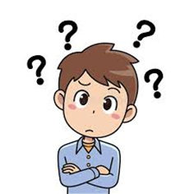

Nacrtaj pokus i opiši ga.
Dodatni zadatak koje plinove ne bi mogao tako sakupiti (ispod vode).

